Цель: ознакомиться с основами кодирования информации; освоить кодировки ASCII, Windows-1251.
Среда разработки: создать приложение на языке программирования С++ в интегрированной среде разработки Visual Studio.
Задача: создать диалоговую программу, которая в зависимости от выбранного варианта использования выполняет действия пунктов 1, 2, 3 для любых введенных с клавиатуры символов.
Входная информация: программа принимает символ из стандартного входного потока. Это происходит, пока пользователь не прервал программу
Выходная информация: выводит в стандартный поток вывода для каждого символа свой результат

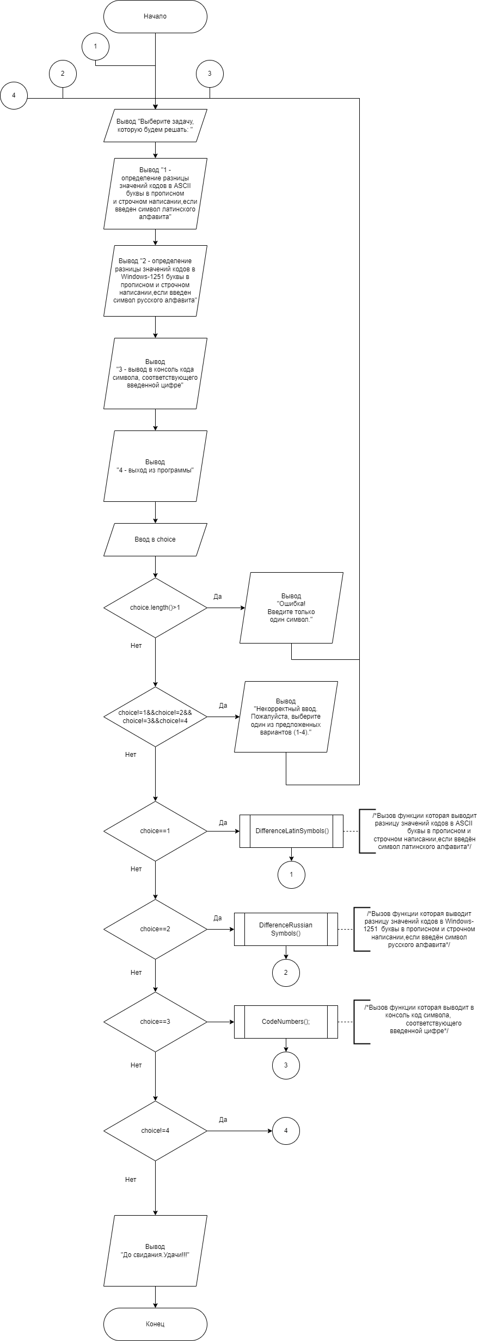

Да

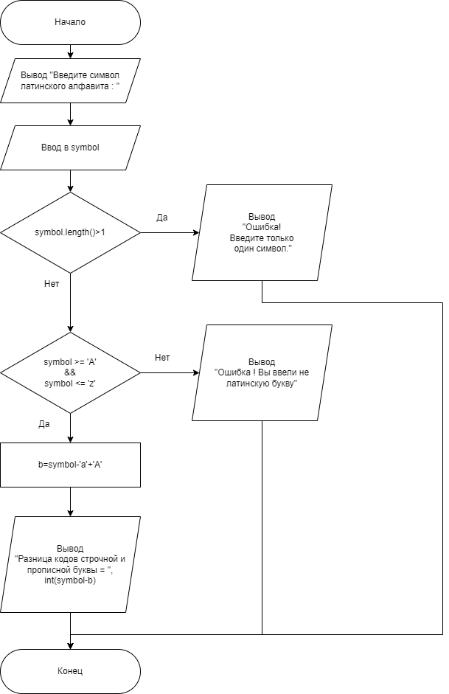

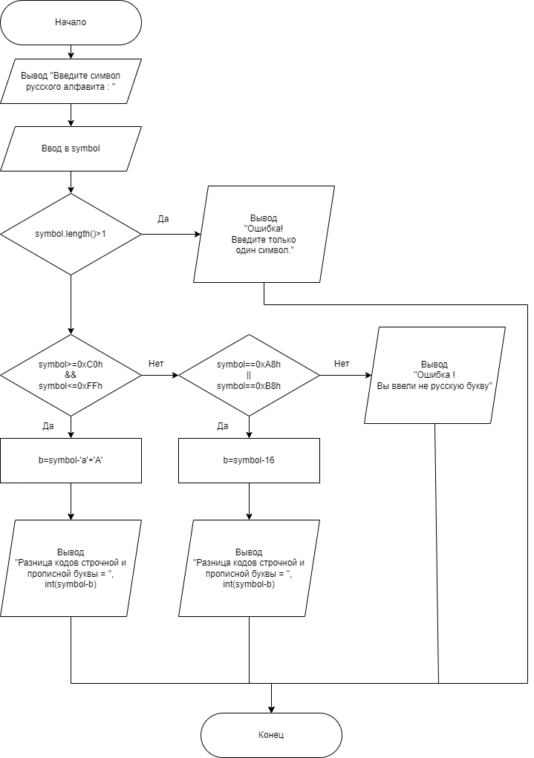

Нет

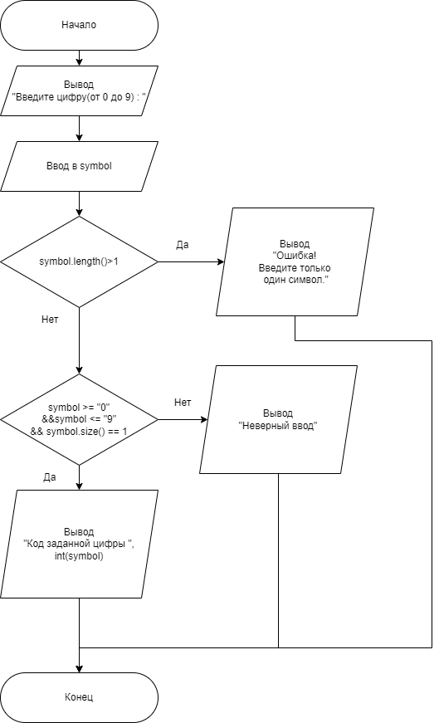

4.
1)Чтение_задачи
Принимает на вход номер задачи, которую будем решать, а также символ.
Входные данные: целое число – номер задачи
Выходные данные: сообщение об ошибке, если введен некорректный номер задачи или запуск конкретной задачи
Чтение_задачи:
Begin
do
Begin
Вывести_сообщение “ Выберите задачу, которую будем решать:”;
Вывести_сообщение “ 1 - определение разницы значений кодов в ASCII буквы в прописном и строчном написании, если введен символ латинского алфавита”;
Вывести_сообщение “ 2 - определение разницы значений кодов в Windows-1251 буквы в прописном и строчном написании, если введен символ русского алфавита”;
Вывести_сообщение “ 3 - вывод в консоль кода символа, соответствующего введенной цифре”;
Вывести_сообщение “4 - выход из программы”;
Прочитать_номер_задачи;
Switch(номер)
Case 1:
Запустить Определение_разницы_кодов_латинских_букв;
break;
Case 2:
Запустить Определение_разницы_кодов_русских_букв;
break;
Case 3:
Запустить Вывод_в_консоль_кода_цифры;
break;
End
While(номер != 4)
Вывести_сообщение “До свидания.Удачи!!!”;
End
2) Определение_разницы_кодов_латинских_букв
Принимает на вход символ латинского алфавита
Входные данные: символ – символ латинского алфавита
Выходные данные: разница кодов строчной и прописной буквы или сообщение об ошибке, если введена не латинская буква

Определение_разницы_кодов_латинских_букв:
Begin
Вывести_сообщение “Введите букву латинского алфавита”
Прочитать_символ;
If(символ >= ‘a’ и символ <= ‘z’)
Begin
Присвоить символу b значение (символ – ‘a’ + ‘A’);
Вывести_сообщение “Разница кодов строчной и прописной буквы равна” вывести разницу кодов(a - b);
End
Else if (символ >= ‘A‘ и символ <= ‘Z’)
Begin
Присвоить символу b значение (символ – ‘A’ + ‘a’);
Вывести_сообщение “Разница кодов строчной и прописной буквы равна” вывести разницу кодов(b - a);
End
Else
Begin
Вывести_сообщение “Вы ввели не латинскую букву”;
End
End
3) Определение_разницы_кодов_русских_букв
Принимает на вход символ русского алфавита
Входные данные: символ – символ русского алфавита
Выходные данные: разница кодов строчной и прописной буквы или сообщение об ошибке, если введена не русская буква
Определение_разницы_кодов_русских_букв:
Begin
Вывести_сообщение “Введите букву русского алфавита”
Прочитать_символ;
If(символ >= ‘а’ и символ <= ‘я’)
Begin
Присвоить символу b значение (символ – ‘a’ + ‘A’);
Вывести_сообщение “Разница кодов строчной и прописной буквы равна” вывести разницу кодов(a - b);
End
Else if (символ >= ‘А‘ и символ <= ‘Я’)
Begin
Присвоить символу b значение (символ – ‘A’ + ‘a’);
Вывести_сообщение “Разница кодов строчной и прописной буквы равна” вывести разницу кодов(a - b);
End
Else if (символ == ‘Ё’ или символ == ‘ё’)
Begin
Присвоить символу b значение (символ – 16);
Вывести_сообщение “Разница кодов строчной и прописной буквы равна” вывести разницу кодов(a - b);
Else
Begin
Вывести_сообщение “Вы ввели не русскую букву”;
End
End
4) Вывод_в_консоль_кода_цифры
Принимает на вход символ-цифру
Входные данные: символ – символ-цифра
Выходные данные: код цифры или сообщение об ошибке, если введена не цифра
Вывод_в_консоль_кода_цифры:
Begin
Вывести_сообщение “Введите цифру”
Прочитать_символ;
If(символ >= ‘0’ и символ <= ‘9’)
Begin
Вывести_сообщение “Код цифры ” вывести символ-цифру “ равен ” вывести код символа-цифры
End
Else
Begin
Вывести_сообщение “Вы ввели не цифру”;
End
End
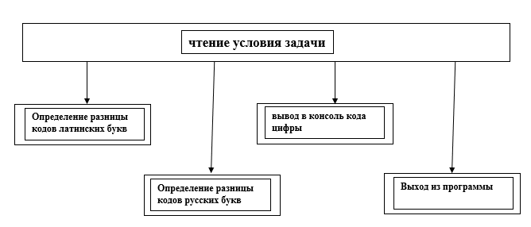
5.

